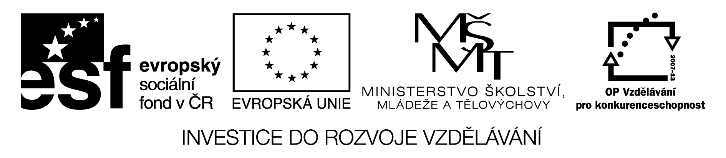

Tisková zpráva Centra rozvoje Česká Skalice, 15. 4. 2013
Společnou snídaní podpoříme férové obchodování ve světě
Česká Skalice – Fairtradová káva nebo čaj, buchta upečená z fairtrade kakaa a domácích vajíček, chleba s pomazánkou z lokálních surovin nebo s marmeládou z jahod z vaší zahrádky… To jsou příklady potravin, které si můžete přinést a společně sníst v sobotu 11. května v zahradě Vily Čerych na „Snídani Fair Trade“. V 10,00 hod. se tak připojíme k oslavě Světového dne pro fair trade. Přijďte spolu s námi společně posnídat své dobroty vyráběné ve férovém duchu. Připravte si snídani ze surovin od výrobců podporujících spravedlivý obchod. Vyjádříme tak svoji podporu ke spravedlivému obchodování a odpovědné spotřebě. Věříme, že eticky obchodované výrobky patří do regálů našich obchodů i na naše stoly. Více informací včetně receptů najdete na www.centrumrozvoje.eu, www.ferovasnidane.cz nebo v Regionálním informačním centru v České Skalici, kde lze fair trade výrobky i zakoupit. Akce proběhne v rámci projektu Měníme věci kolem nás, reg.č.: CZ.1.07/3.1.00/37.0236, který je spolufinancován Evropským sociálním fondem a státním rozpočtem České republiky. Těšíme se na společnou snídani v trávě!
Za Centrum rozvoje Česká Skalice Iljana Beránková

